甘肃国税电子税务局发票网上申领流程
一、发票领用申请
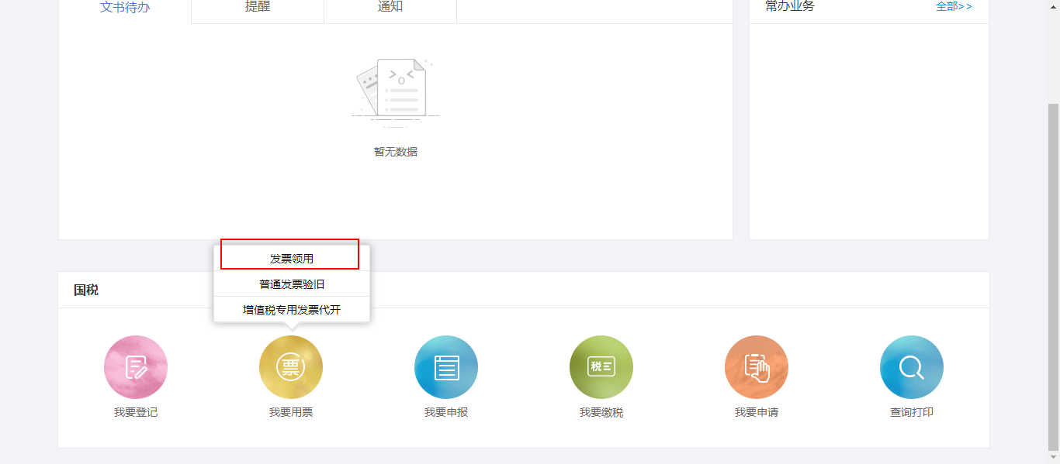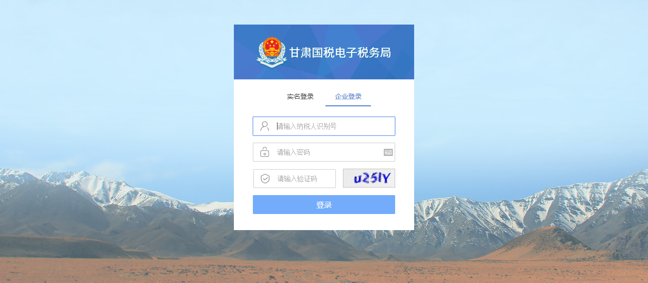1、登陆甘肃省电子税务局。已经在办税服务厅采集过实名办税的用户，请用实名登陆。
2、在我要用票模块选择发票领用
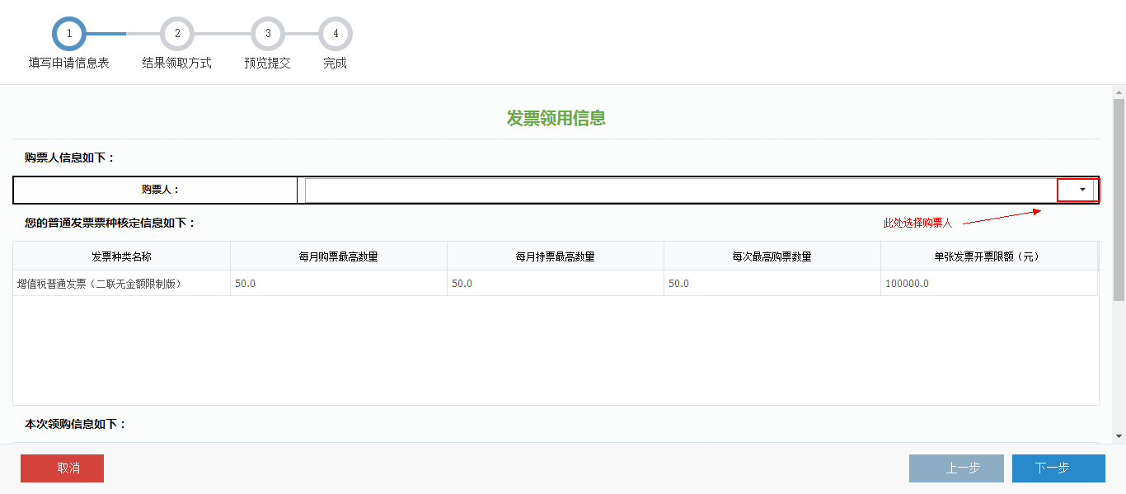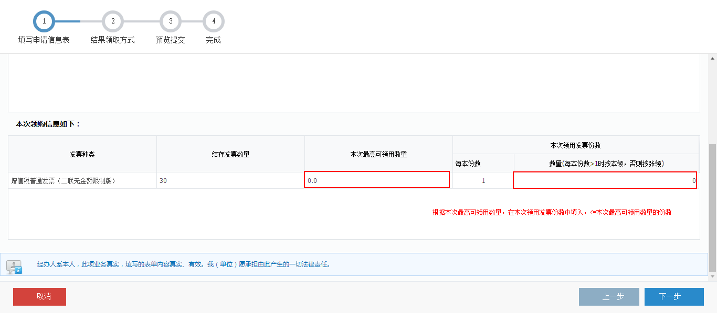3、进入发票领用模块选择购票人，跟据发票种类及本次最高可领用数量，在发票领用份数栏内，填写本次需求的发票份数。
4、选择发票领取方式
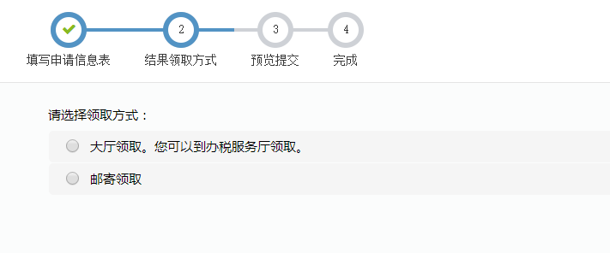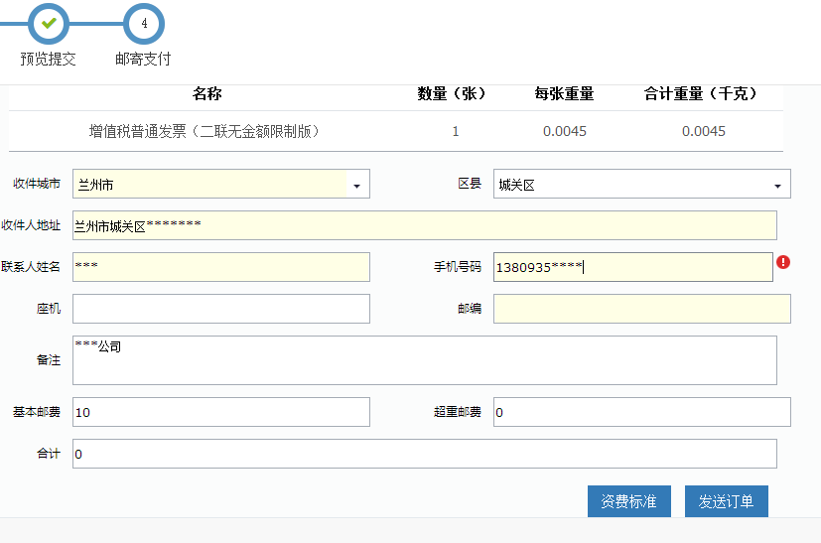5、预览申请信息，确认无误，点击提交。如果为大厅领取请携带所申领发票公司三证合一后的营业执照副本或复印件（大厅工作人员需要统一社会信用代码审核发售）；如果选择邮寄领取，将跳转邮寄信息填写页面，准确填写收件信息，发送订单成功后，ems会将申领的发票派送上门，无需去大厅。
以上流程结束后，纳税人需要自己写盘，具体见写盘操作。
注意事项：1.纳税人如果不是金三系统中的法人、财务人员、办税人员，实名登陆后关联不到相应公司。
2.选择邮寄发票的，邮费为货到付款，一公斤以内10元，超过一公斤每增加0.5公斤，加收2元邮费。

